1. Stroomsnelheid van water
De stroomsnelheid van water in sloten en beken kan sterk variëren, dat spreekt voor zich. In deze proef wordt alleen de stroomsnelheid aan het oppervlak onderzocht. De hoeveelheid water die verplaatst wordt in de doorsnede van de sloot of beek komt niet aan de orde. Ook de invloed van de wind wordt buiten beschouwing gelaten.

Onderzoeksvraag: Hoe groot is de stroomsnelheid in een sloot of in een beek?

Materiaal:
Flesje van 50 of 100 ml.
Rubberstopje.
Schroefoog.
Nylondraad (15 cm).
Flinke kurk.
Telefoon met stopwatch-app/horloge met secondewijzer.
Meetlint (30 meter).
Vliegertouw.

Werkwijze
- Plaats paaltjes op vaste afstanden van 10 meter op de wal.
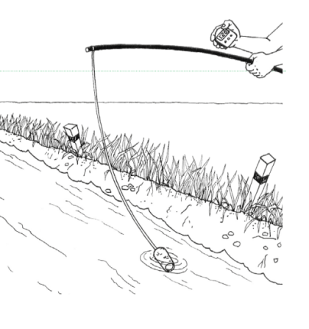
- Vul een flesje voor ongeveer de helft met water. Sluit het flesje met een rubber stop, waarin een schroefoogje wordt gedraaid.
Bevestig de kurk met nylondraad (van 15 cm) aan de rubber stop. Zorg na te waterlating ervoor dat de kurk net boven het wateroppervlak uitsteekt. Als dat niet het geval is, voeg meer water aan het flesje toe of laat er iets uitlopen.
N.B. Om het flesje niet kwijt te raken, kan de kurk met behulp van vliegertouw aan een stok vastgemaakt worden. De stok wordt tijdens het onderzoek vastgehouden zodanig dat het touw nooit strak staat (je moet dus in een ‘passend’ tempo meebewegen).

De opstelling van de proef om de stroomsnelheid in een sloot te bepalen.
Bron: Biothema deel 4, blz. 128, figuur 59

- Bij alle paaltjes staan waarnemers die hun horloge precies gelijk hebben gezet of gebruik gaan maken van tijdmeting m.b.v. een stopwatch en op een startteken reageren.
- Direct nadat het flesje zover mogelijk in het midden van de sloot of beek is geplaatst, noteert iedereen het actuele tijdstip of wordt (op een teken) de stopwatch geactiveerd.
- Het tijdstip waarop het flesje voorbijkomt of het aantal gepasseerde seconden sinds de start, wordt genoteerd.
- Het experiment wordt drie keer op dezelfde manier en plaats herhaald.
- Extra: Het experiment kan ook op bijvoorbeeld een andere plaats langs de(zelfde) sloot of door gebruik te maken van een grotere of kleinere fles herhaald worden.

Verwerking van de resultaten
- Bereken de gemiddelde tijd op grond van de drie metingen per plaats aan de sloot of beek.
- Bereken daarna de stroomsnelheid per interval (dus tussen twee paaltjes) in m/s bepalen.
- Trek een conclusie en discussieer over je resultaten (bespreek daarbij ook in hoeverre de windkracht tijdens dit onderzoek invloed gehad kan hebben op de stroomsnelheid).

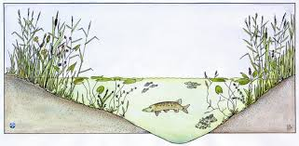

Extra verwerkingsvragen en opdrachten:
Bekijk de plaats waar je meet, goed en noteer alles wat je ziet aan planten en diertjes in het water en aan de oever.
1. Wat is de invloed van de stroomsnelheid van het water op de aanwezigheid van waterplanten en diertjes in en langs de waterkant?
2. Wat is een groot probleem m.b.t. de waterkwaliteit als de stroomsnelheid klein is of in stilstaand water?

Men baggert sloten uit en trekt die ook nog eens recht.
3. Met welk doel gebeurt dat?
4. Waarvoor dient een slootschouw?
5. Zoek uit wat wordt bedoeld met A, B, C - indeling van de watergangen? Noteer de verschillen.

2. Bepaling van de zichtdiepte van water met behulp van een Secchischijf.
De zichtdiepte van water is belangrijk voor het leven in het water. Licht wordt diffuus verspreid door gesuspendeerd/zwevend materiaal en dan wordt het onder water donker. Vissen raken zo ‘zicht’ kwijt en kunnen hun prooi minder makkelijk of niet meer vinden.
De zichtdiepte komt ongeveer overeen met het ‘compensatievlak’ voor de groene planten. Het vormt de grens waarbij planten nog net genoeg of net niet meer genoeg licht krijgen voor het laten verlopen van het fotosyntheseproces.

Onderzoeksvraag: Tot welke diepte dringt licht in het water van de gekozen sloot/beek door?

Materiaal
- Secchi-schijf ( er zijn diverse varianten in omloop*).
- Verrekijker (wanneer waarnemen op wat grotere afstand bijvoorbeeld vanaf een brug, moet plaatsvinden)

Het zelf maken van een Secchi-schijf is tamelijk eenvoudig. Je hebt dan nodig:
- Lang nylonkoord afhankelijk van de hoogte van de waarnemingsplek ten opzichte van het wateroppervlakte en de diepte van het water.
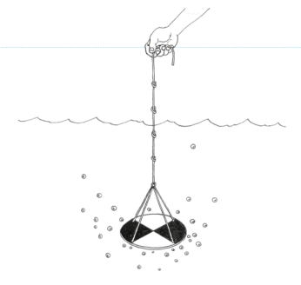
- Watervaste viltstift.
- Ophangkoorden (4x).
- De schijf (volgens eigen inzicht) met een diameter van
circa 30 cm van watervast multiplex.
- Verzwarend blokje.
- Plastic centimeter of liever elektriciteitspijp
met sokken (= verbindingsstukken om stukken pijp
met elkaar te verbinden).

Afbeelding
De Secchi-schijf om de zichtdiepte vast te stellen. A= nylonkoord; B= plastic centimeter; C= ophangkoorden (3x); D= Secchischijf; E= verzwarend blokje.
Bron: Biothema, deel 4, blz. 129, figuur 60.

Om de diepte te bepalen kun je met drie stukken van een meter elektriciteitspijp een heel eind komen. Aan elke pijp wordt aan één kant een sok gelijmd, zodat de pijpen in elkaar geschoven kunnen worden. Op elke pijp wordt om de tien centimeter met viltstift een zwarte ring getekend.

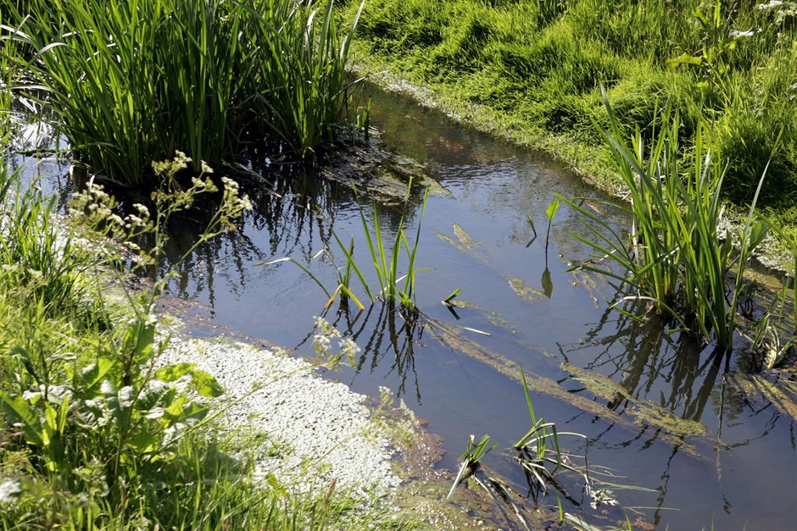
N.B. * De Secchi-schijf kan, behalve met twee zwarte sectoren en twee witte sectoren, ook in zes sectoren verdeeld worden, waarbij er twee grijze tussen de witte en de zwarte gevoegd worden.

Werkwijze
- Zoek een goede plek om te meten, bijvoorbeeld op een brug(getje), bij een redelijk brede sloot of beek.
- Laat de schijf helemaal zakken totdat je deze helemaal niet meer ziet. Noteer de lengte van het touw of elektriciteitsbuis onder water: de zichtdiepte.
- Laat de schijf nog wat verder zakken en haal hem dan langzaam naar boven, totdat je hem weer ziet. Noteer de lengte opnieuw.
- Herhaal de stappen 2 en 3 nog een keer op dezelfde plek. Middel met vorige meting(en): zo is de zichtdiepte van het onderzochte water te berekenen
- Herhaal de metingen op twee andere plekken.

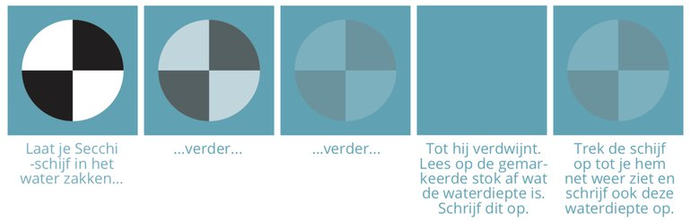

Ook die waterdiepte wordt genoteerd, en gemiddeld met de vorige meting geeft dat het ‘doorzicht’ van je water.
Bron: https://www.naturetoday.com/

Resultaten:
Noteer je resultaten in een tabel
Trek een conclusie en discussieer over de betrouwbaarheid van je conclusie en de betekenis van je resultaten

3. Oppervlaktespanning van water
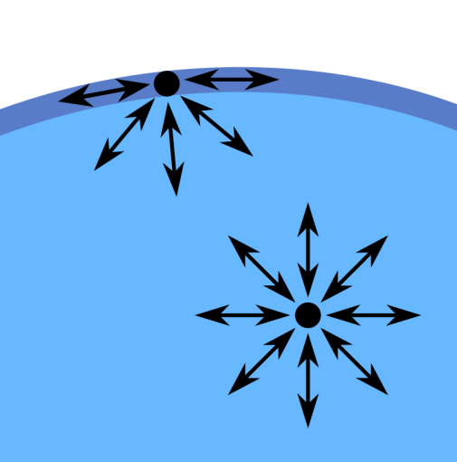
De grootte van waterdruppels is afhankelijk van de oppervlaktespanning. Watermoleculen houden elkaar als het ware vast, maar door de aanwezigheid van bepaalde stoffen kunnen die verbindingen verbroken worden. Voor bijvoorbeeld insecten die normaal gesproken op water kunnen lopen, wordt het moeilijk als de oppervlaktespanning van het wateroppervlak vermindert. Deze proef laat zien wat de gevolgen zijn
van de aanwezigheid van een zeep- of zoutoplossing in het water.

Schematische voorstelling van de krachten op vloeistofmoleculen. In het midden van de vloeistof zijn ze in alle richtingen gelijk; aan het grensvlak tussen vloeistof en gas is er een netto kracht naar de vloeistof gericht.

Onderzoeksvraag: Wat is de invloed van opgelost zout of zeep
op de oppervlaktespanning van het water?

Materiaal:
- Statief met buret met rechte of schuine kraan en klem.
- Demiwater en aquadest.
- Zoutoplossing (50 g keukenzout /l demiwater).
- Zeepoplossing (40 ml groene zeep/ l demiwater)

Werkwijze:
- Vul de buret met aquadest. en zet de kraan van de buret in een zodanige positie, dat deze met grote druppels leegloopt. Markeer de positie van het kraantje!!Deze kraanstand moet gelijk gehouden worden tijdens elk volgend experiment.

Aquadest:
- Vul de buret opnieuw met 45 ml aquadest.
- Zet de kraan open op de gemarkeerde positie en begin met het tellen van de druppels vanaf niveau 40 ml.
- Eindig het experiment bij niveau 35 ml en noteer het aantal druppels in deze 5 mL.
- Herhaal het experiment door nog eens 5 ml vloeistof uit de buret te laten lopen.
- Bereken het gemiddeld aantal druppels en vervolgens het druppelvolume.
- Spoel de buret vervolgens voorzichtig met de zoutoplossing.

Zoutoplossing:
- Vul de buret met 45 ml zoutoplossing.
- Herhaal stap 3-4-5 tweemaal. Bereken vervolgens het druppelvolume.
- Buret daarna goed spoelen met aquadest. en zeepoplossing.

Zeepoplossing:
- Vul de buret met 45 ml zeepoplossing.
- Herhaal stap 3-4-5 tweemaal; voorkom hierbij schuimvorming. Bereken dan weer het druppelvolume.
- Herhaal de proef met 45 ml van een stof naar eigen keuze.

Resultaten:

Noteer alle gegevens in een tabel (zoals hieronder)
Oplossing | Aantal druppels/5 ml |  | Druppelvolume in ml
Aqua dest.
Zeepoplossing
Zoutoplossing
Eventuele eigen keuze

Vragen:
- Wat is de invloed van aan het water toegevoegde stoffen op het druppelvolume c.q. de druppelgrootte?
- Wat betekent dat voor de oppervlaktespanning en dus voor het vermogen van bijvoorbeeld insecten om op het water te lopen?
- Welke problemen zullen waterdieren ervaren bij verontreinigingen met zeepsop en dergelijke?
- Wat is de functie van wasmiddelen in verband met deze proef?

Conclusie
Trek een conclusie en discussieer over de betrouwbaarheid van je resultaten.

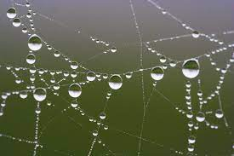

Bijschrift: Een close-up van vloeibare druppeltjes die hun vorm krijgen door oppervlaktespanning.

- Warmtegeleiding van water (meten zonder en met opgeloste stoffen)
Water neemt heel langzaam in temperatuur toe en koelt ook langzaam af. Er kan veel warmte opgeslagen worden in relatief weinig water zonder dat de temperatuur snel oploopt. Water heeft dus een grote warmtecapaciteit.
Water heeft tegelijk de eigenschap dat warmte goed verdeeld wordt, warmte stroomt gemakkelijk van hoge naar lage temperatuur door warmtegeleiding zowel in het water zelf als op het grensvlak van water met andere stoffen (denk aan koelen met een natte washand of ijszak als je koorts hebt). Deze eigenschap van water voorkomt grote temperatuurschommelingen in een waterig milieu. Voor organismen die in het water leven is geleiding van warmte van belang bijvoorbeeld voor het reguleren van hun lichaamstemperatuur.

Onderzoeksvraag: Hoe verandert de warmtegeleiding als het water opgeloste stoffen bevat.

Materiaal:
Bunsenbrander of Teclubrander
Reageerbuis met 2 cm ijs en ingevroren fietskogeltje (de TOA helpt bij de voorbereiding hiervan)
Stopwatch
Fietskogellagertjes (één per reageerbuis)
Water met en zonder opgeloste suiker of zout.

Werkwijze
- Vul de buis voor driekwart met koud water.
- Verhit de wat schuin gehouden buis met behulp van de brander ter hoogte van het wateroppervlak, dus NIET aan de onderkant van de buis.
- Start de stopwatch op het moment dat je gaat verwarmen en noteer de tijd waarop het kogeltje loskomt.
- Herhaal de proef: gebruik in plaats van oud water suiker- of zoutoplossing

Resultaten:
Noteer je waarnemingen in een tabel

Vragen
- Hoe beïnvloedt een zout en/of suikeroplossing de warmtegeleiding?
- Wat zouden de gevolgen kunnen zijn van een snelle/goede warmtegeleiding in het water voor de erin levende dieren?
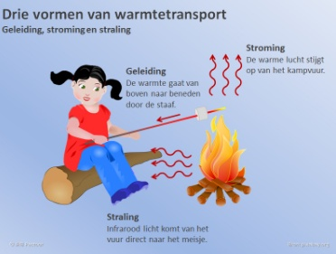
Conclusie:
Trek een conclusie en bespreek je resultaten

5. Aantonenvan fosfaat in oppervlaktewater
Het aantonen van bepaalde stoffen in oppervlaktewater is niet gemakkelijk. Omdat het water veel verschillende stoffen kan bevatten, kunnen aantoningsreacties met reagentia hierdoor belemmerd of verstoord worden vooral als een reagens niet selectief genoeg is. Dan stel je misschien ten onrechte vast dat een bepaalde stof af- of aanwezig is. Dit probleem wordt voorkomen door het reagens ammoniummolybdaat* met een hoge selectiviteit voor fosfor te gebruiken om deze stof aan te tonen.

Doel: De aanwezigheid van fosfaat in het oppervlaktewater aantonen

Materiaal:
Monsters van oppervlaktewater
Fosfaathoudende oplossing (de TOA helpt bij de voorbereiding)
Volumepipetten van 5 ml
2 reageerbuizen
Ammonium-molybdaat-reagens* (de TOA helpt bij de voorbereiding)

Werkwijze:
- Vul reageerbuis 1 met 1ml watermonster naar keuze.
- Vul reageerbuis 2 met dezelfde hoeveelheid fosfaathoudende vloeistof.
- Voeg aan beide buizen met een druppelpipet 0,5mlvan het reagens toe.
- Verwarm de inhoud van de buizen in een waterbad tot ca. 40 graden (dus niet laten koken, verwarming leidt tot een wat hogere reactiesnelheid).

Resultaten:
Noteer je waarnemingen.

Conclusie
Baseer deze op de kleur die al dan niet verschijnt.

Vragen
1. Noem drie verschillende, in organismen aanwezige stoffen, waarin fosfaat zit.
2. In gewervelde dieren bevinden zich behalve de stoffen die je onder 1 genoemd hebt nog
meer fosfaatverbindingen. Waar bevinden die fosfaatverbindingen zich?
3. Welke rol speelt fosfaat bij de stofwisseling van organismen?
4. Fosfaat speelt ook een rol bij de zogenaamde ‘waterbloei’. Zoek dat uit.

N.B.
* Het is belangrijk dat het ammoniummolybdaat reagens gemaakt wordt door de TOA die op de hoogte is van de veiligheidsvoorschriften van werken met ammoniummolybdaat als droge stof. De veiligheidsvoorschriften wijzen op contact vermijden met huid, ogen en kleding. Stof niet inademen. Vermijden dat het product in afvoerkanalen, oppervlaktewater of grondwater terechtkomt.
Leerlingen kunnen met beschermingsmiddelen als bril en jas het reagens onder toezicht voorzichtig met een druppelpipet gebruiken. Na het practicum handen wassen met zeep.

6. Het zoutgehalte van water volgens de methode van Volhard.
Het zoutgehalte (NaCl-gehalte) van het water is erg belangrijk voor de overlevingskansen van de organismen. Weinig soorten kunnen wisselende zoutconcentraties in het water overleven. Afhankelijk van de hoeveelheid zout in water spreekt men van zoetwater, zoutwater of brakwater. Zout water kan nog opgesplitst worden in verschillende subgroepen met een lager zoutgehalte, het zogenoemde zilte water.

Soort water | Chloride mg/l
Regenwater | 20
Oppervlaktewater | 93
Ondiep grondwater | 95
Drinkwater | 30
Zeewater | 18.000

Doel: bepaling van het chloridegehalte (het zoutgehalte).

Materiaal:
Watermonsters
Buret
Statief
Trechter
Rondfilters
Erlenmeyer 100 ml.
Maatcilinder 10 en 25 ml
Maatpipet 10 ml
Pasteurpipet
pH meter of pH papier.
Zilvernitraat: 0,01 M Indien exacte kwantitatieve bepaling dan titer (tussen 0,005 en 0,03 M) bij TOA opvragen; (let op!) in container.
Ammoniumijzer (III)sulfaat .10 H₂O oplossing
Salpeterzuur: 2M (let op!) in container.
Ammoniumthiocyanaat: 0,02 M

Werkwijze:
- Filtreer 100 ml watermonster
- Was de maatpipet met gedestilleerd water en monsterwater.
- Breng met behulp van de maatpipet 10,0 ml van het te onderzoeken monsterwater over in een erlenmeyer.
- Voeg met behulp van een maatcilinder 5 ml 2M salpeterzuur toe.
- Voeg 20,00 ml zilvernitraatoplossing toe en meng de ontstane suspensie goed.
- Voeg met behulp van een pasteurse pipet ongeveer 2 ml van de indicatoroplossing (Fe³⁺) toe.
- Lees de beginstand van de buret met thiocyanaatoplossing af.
- Titreer de suspensie met deze oplossing onder stevig zwenken. Bij het eindpunt van de titratie moet de laatste druppel een bruinige kleur veroorzaken die ook na intens mengen niet meer verdwijnt. Lees de eindstand van de buret af. Voer de bepaling tenminste in duplo uit.
- Noteer de buretstanden van de metingen.

Opmerking: tijdens de titratie worden uit het AgCl neerslag Cl⁻ ionen uitgewisseld met SCN⁻ ionen. Als je te langzaam of met onderbrekingen titreert, dan verdwijnt de bruine kleur na verloop van tijd en gebruik je te veel titreervloeistof. Daarom moet je tegen het einde van de titratie de titreervloeistof met een constant lage (maar niet te lage) snelheid toevoegen, waarbij je de erlenmeyer constant zwenkt, zodat de suspensie wit blijft. Als er dan een bruine kleur verschijnt, betekent dat dat het eindpunt van de titratie is bereikt.

Resultaten
- Geef de resultaten van de titraties weer in een tabel
- Bereken de chlorideconcentratie (in mg/dm3) van het onderzochte watermonster

Conclusie
- Geef aan tot welke categorie het onderzochte oppervlaktewater behoort

Vragen en opdrachten
- Geef een (kloppende) vergelijking van de reactie die optreedt tijdens de terugtitratie met de NH₄SCN oplossing en een (kloppende) vergelijking voor de reactie die het eindpunt van de titratie aangeeft.
- Welke van de ionsoorten Br−, I− en F− zou(den) de uitkomst van de Volhardtitratie kunnen beïnvloeden in het geval zij, naast chloride, ook in het watermonster aanwezig zouden zijn?
Extra verwerkingsvragen
Zoetwater organismen zijn aangepast aan het leven in zoetwater.
- Hoe is hun osmotische waarde ten opzichte van het milieu waarin ze leven?
- Wat betekent zo’n osmotische waarde voor hun water- en zouthuishouding?

7. Bepaling van het zuurbindend vermogen van water
De meeste waterorganismen hebben een vrij nauw pH-tolerantiegebied om in te kunnen overleven; de waarde ligt meestal tussen 5 en 9. Te grote schommelingen in de pH zijn funest voor waterorganismen. Bepaalde stoffen in het water zijn in staat om waterstofionen te binden waardoor de pH zal stijgen. Dat kan voordelen hebben voor het leefmilieu van de in het water wonende planten en dieren. De pH moet ook weer niet te sterk oplopen, want dan kunnen tolerantiegrenzen worden overschreden. Als in het water voldoende stoffen aanwezig zijn om kleine pH schommelingen op te vangen dan leidt dit tot bufferwerking.

Voor oppervlaktewater vormen kooldioxide en waterstofcarbonaat een bufferend systeem. De bufferwerking hangt af van de verhouding tussen de concentratie koolstofdioxide en waterstofcarbonaat en is het grootst als deze concentraties gelijk zijn. Door de bufferende werking zal bij een zuurlozing de pH van het water daarom niet met grote sprongen dalen. De bufferwerking gaat echter verloren als een van beide concentraties 10x groter is dan de andere.
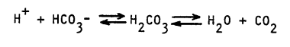

Is er voldoende kalk in het water aanwezig, dan reageren de carbonaationen met het zuur en is het water gebufferd door de aanwezigheid van die waterstofcarbonaationen. De mate waarin deze ‘bicarbonaatbuffering’ pH schommelingen kan opvangen, bepaalt de stabiliteit van de pH in het milieu. Dit bepaalt het zuurbindend vermogen (ZBV) van het water: de waarde van het ZBV geeft aan hoeveel zuur aan het water kan worden toegevoegd voordat de verhouding tussen het koolstofdioxide en waterstofcarbonaat zo groot wordt dat de bufferwerking verloren gaat.
Bij verontreiniging van het water zijn naast carbonaten ook vaak andere zuurbindende stoffen aanwezig. De hoeveelheid zuur die in verontreinigd water wordt gebonden, is dan hoger dan de hoeveelheid die op basis van de pH van de bicarbonaatbuffer verwacht mag worden. De hoogte van het ZBV-getal is daarom bruikbaar als indicator en een maat voor de ernst van de verontreiniging en dus voedselrijkdom van het water. De voedselrijkdom (trofiewaarde) kan dan van oligotroof naar eutroof schuiven (zie tabel hieronder).

Door een watermonster van 100 ml te titreren met zoutzuur in aanwezigheid van een indicator als methyloranje is het aantal ml 0,1000M HCl gelijk aan het ZBV-getal.

Waarderingschaal
pH | Buffering | Verwacht ZBV – getal | Trofie
Minder dan 6,5 | Zeer gering | 0,0 – 0,3 | Sterk oligotroof
6,5 – 7,0 | Niet groot | 0,3 – 1,0 | Matig oligotroof
7,0 – 8,0 | Goed | 1,0 – 2,5 | Eutroof
7,5 en hoger | Heel goed | 2,5 en hoger | Overmatig eutroof

Onderzoeksvraag:
Wat is het zuurbindend vermogen van de onderzochte watermonsters en wat zegt dat over de waterkwaliteit

Materiaal:
Watermonster 100 ml.
Erlenmeyer 150 ml.
pH-meter of pH-staafjes.
Methyloranje.
Buret, statief en klem.
Maatcilinder 100 ml
0,1000MHCl (titer bij TOA opvragen)

Werkwijze
- Spoel de erlenmeyer 3x goed om met het te onderzoeken water.
- Doe 100 ml watermonster in de erlenmeyer.
- Bepaal de pH van het watermonster
- Voeg 2 a 3 druppels methyloranje toe.
- Lees de beginstand van buret af en noteer.
- Titreer met 0,1 M HCl tot de oranje/gele kleur van de indicator omslaat naar rozerood. Regelmatig zwenken!
- Lees de eindstand af
- Voer deze proef in duplo uit tot bij twee verschillende titraties het verschil in toegevoegde hoeveelheid zoutzuur kleiner dan 0,06 ml is.
- Herhaal de opdracht met andere watermonsters.

Resultaten
Bereken het aantal gebruikte ml zoutzuur (= ZBV) voor de verschillende watermonsters.

Vragen
1. Geef de reactievergelijking, uitgaande van calciumcarbonaat als zuurbindende stof.
2. Op welk moment is het eindpunt van de titratie bereikt?
3. Zoek de betekenis van de woorden oligotroof en eutroof op
4. Stel met behulp van de tabel vast of het onderzochte watermonster verontreinigd is.

